2022年上海市闵行区中考数学一模试卷
2022.1
一、选择题（本大题共6题，每题4分，满分24分）
【下列各题的四个选项中，有且只有一个选项是正确的，选择正确项的代号并填涂在答题纸的相应位置上】
- 在Rt中，各边的长度都扩大4倍．那么锐角的正切值（ ）
A.扩大4倍 B.扩大2倍 C.保持不变 D.缩小4倍
- 在Rt中，，那么的三角比值为的是（ ）
A. B. C. D.
- 下列二次函数与抛物线的对称轴相同的函数是（ ）
A. B.
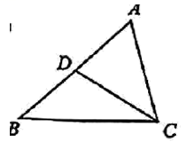C. D.
- 如图，已知在中，点在边上，那么下列条件中不能判定的是（ ）
A. B.
C. D.
- 如果，，且，那么下列结论正确的是（ ）
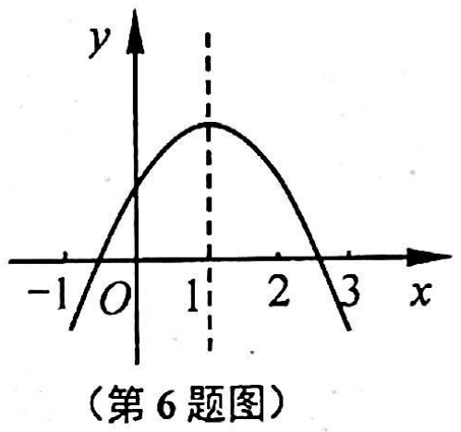A. B. C.与方向相同 D.与方向相反
- 二次函数的图像如图所示，现有以下结论：（1）：（2）；（3），（4）；（5）；其中正确的结论有（ ）
A. 2 个 B. 3 个 C. 4 个 D. 5 个．

二、填空题（本大题共12题，每题4分，满分48分）
[在答题纸相应题号后的空格内直接填写答案]
- 如果，那么的值为_________．
- 已知线段的长为2厘米，点是线段的黄金分割点，那么较长线段的长是_________厘米．
- 在Rt中，，那么的长是_________．
- 两个相似三角形的面积之比是，其中较大的三角形一边上的高是5厘米，那么另一个三角形对应边上的高为_________厘米．
- 为单位向量，与的方向相同，且长度为2，那么_________
- 如果拋物线的顶点是坐标轴的原点，那么的值是__________．
- 已知二次函数图像的对称轴为直线，那么________．（填“＞”或“＜”或“=”）
- 如图所示，用手电来测量古城墙高度，将水平的平面镜放置在点处，光线从点出发，经过平面镜反射后，光线刚好照到古城墙的顶端处．如果，米，米，米，那么该古城墙的高度是_______米
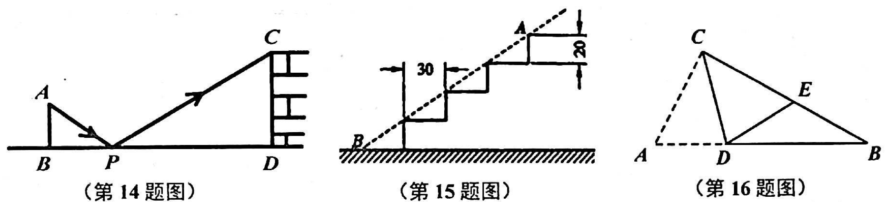
- 如图，某幢楼的楼梯每一级台阶的高度为20厘米，宽度为30厘米，那么斜面AB的坡度为__________．
- 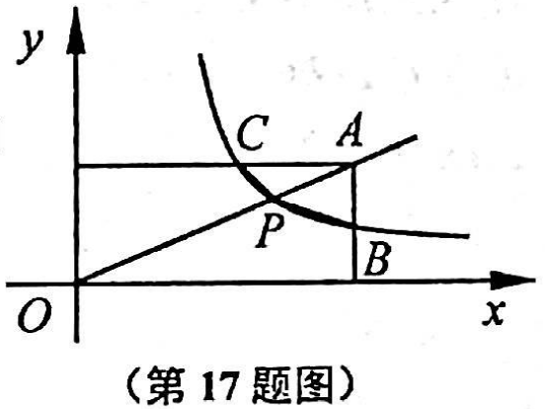如图，已知在中，是边上一点，将沿翻折，点恰好落在边上的点处，那么__________．
- 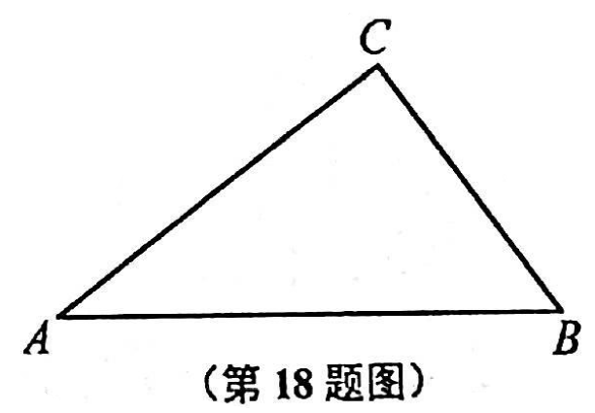如图，在平面直角坐标系中，已知点的坐标为，射线与反比例函数的图像交于点，过点作轴的垂线交双曲线于点，过点作轴的垂线交双曲线于点，联结，那么的值是__________．
- 如图，在Rt中，，点是边上一点，将沿着过点的一条直线翻折，使得点落在边上的点处，联结，如果，那么的长为__________．

三、解答题（本大题共7题，满分78分）
[将下列各题的解答过程，做在答题纸的相应位置上]
- (本题满分10分)
计算：．

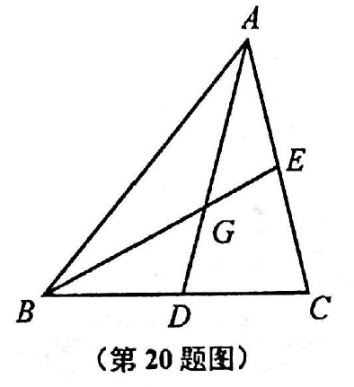

- (本题满分10分，第(1)小题4分，第(2)小题6分)
如图，是的中线，交于点，且．
（1）直接写出向量关于的分解式，__________；
（2）在图中画出向量在向量和方向上的分向量．
（不要求写作法，但要保留作图痕迹，并写明结论）

- (本题满分10分，第(1)小题6分，第(2)小题4分)
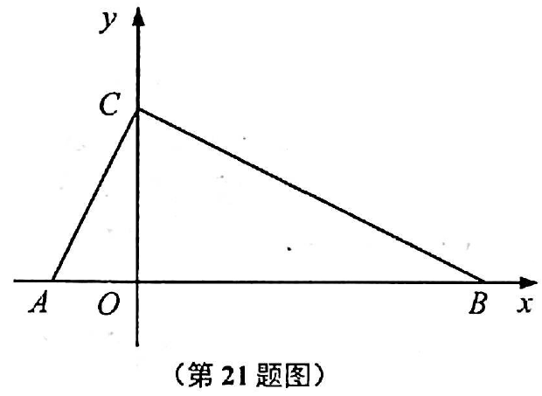如图，已知在Rt中，，点的坐标为，点在轴正半轴上，点在轴正半轴上．
（1）求经过两点的直线的表达式；
（2）求图像经过三点的二次函数的解析式．

- (本题满分10分)
为了维护南海的主权，我国对相关区域进行海空常态化立体巡航．
如图，在一次巡航中，预警机沿方向飞行，驱护舰沿方向航行，且航向相同．当顼紫机飞行到处时，测得航行到处的驱护舰的俯角为，此时距离相关岛屿恰为60千米；当预警机飞行到处时，驱护舰恰好航行到预警机正下方处，此时千米，当预警机继续飞行到处时，驱护舰到达相关岛屿且测得处的预警机的仰角为求预警机的飞行距离．（结果保留整数）
（参考数据：．）
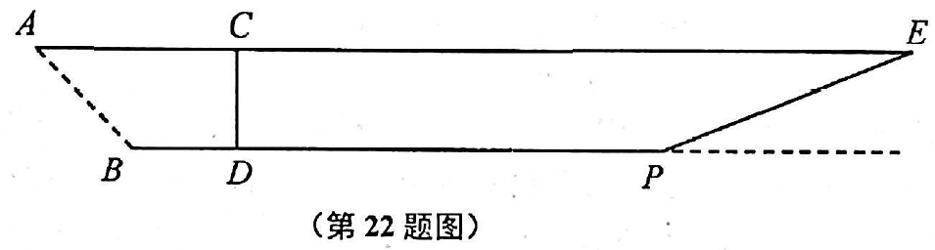

- 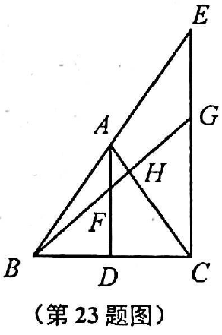(本题满分12分，第(1)小题6分，第(2)小题6分)
如图，在等腰中，，点是边上的中点，过点作，交的延长线于点，过点作，交于点，交于点，交于点．
求证：（1）；
（2）．
- (本题满分12分，第(1)小题4分，第(2)小题4分，第(3)小题4分)
如图，在平面直角坐标系中，直线与牰交于点，与轴交于点．点C为拋物线的顶点．
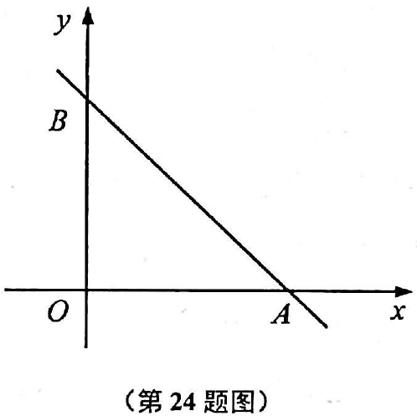（1）用含的代数式表示顶点的坐标；
（2）当顶点在内部，且时，求抛物线的表达式；
（3）如果将抛物线向右平移一个单位，再向下平移个单位后，平移后的抛物线的顶点仍在内，求的取值范围．
- (本题满分14分，第(1)小题4分，第(2)小题6分，第(3)小题4分)
已知四边形是菱形，，点在射线上，点在射线上，且．
（1）如图①，如果，求证：；
（2）如图②，当点在的延长线上时，如果，设，试建立与的函数关系式，并写出的取值范围；
（3）联结，当是等腰三角形时，请直接写出的长．
